ESCOLA |  |  |  | DATA |  | ____ /____ / ____
ALUNO
PROFESSORA |  |  | ANO |  |  |  | TURMA
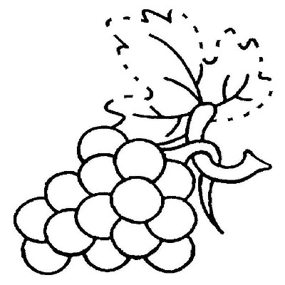

CONTORNE E PINTE A UVA.

CONTORNE OS PONTINHOS PARA FORMAR A VOGAL U.
U
U U U U U U U U U U
U U U U U U U U U U
U U U U U U U U U U

